Група середнього дошкільного віку «Веселка»
Вихователі: Степанюк Ольга Всеволодівна
Ліщук Надія Іванівна
Пропонуємо Вам багато цікавих розвиваючих завдань на тиждень за темою «Тварини навесні»

Знайомимо з життям диких тварин навесні.
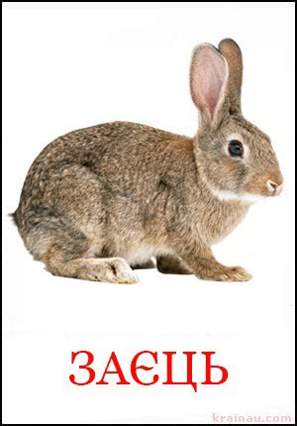
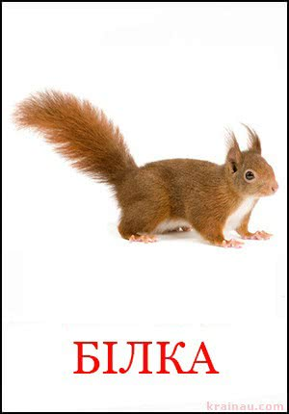
- Розгляньте ілюстрації диких тварин. Назвіть їх. Можете переглянути з дітьми фільм про диких тварин за посиланням https://www.youtube.com/watch?v=7frWFTiB330
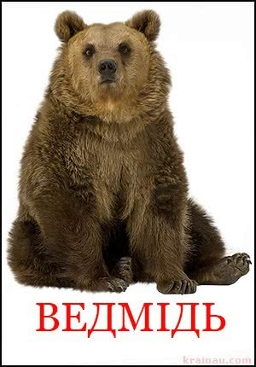
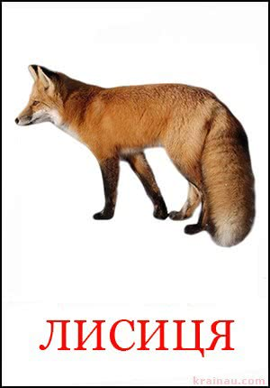
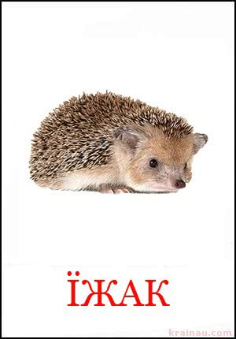
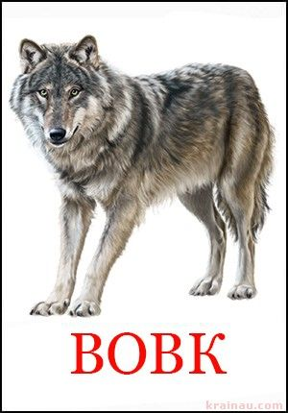
- Проведіть бесіду про життя диких тварин навесні.
- Порівняйте (за вибором) дві тварини: чим схожі? чим відрізняються?
- Мовленнєва гра «Добав словечко».
Доберіть прикметники: лисичка яка? (руда, хитра,пухнаста…).
- Пограйте у гру «Хто у кого?» (Пригадайте назви дитинчат диких тварин.)
- Запропонуйте серед слів відшукати назви тварин і прочитати їх.
МАМА ВОВК СОНЦЕ ЇЖАК ЛИСИЦЯ БІЛКА ТАТО ЗАЄЦЬ
- Пограйте в гру «Веселі перетворення»
Запропонуйте дитині зобразити якусь тварину і розповісти про себе (я сіренький, маю довгі вуха і маленький хвостик, швидко бігаю…)

- Зробіть з дітьми аплікацію їжачка.
Матеріал: аркуш паперу з намальованим силуетом їжака, насіння соняшника (можна гарбуза, кавуна), клей, пензлик, серветки.
Вам на допомогу:

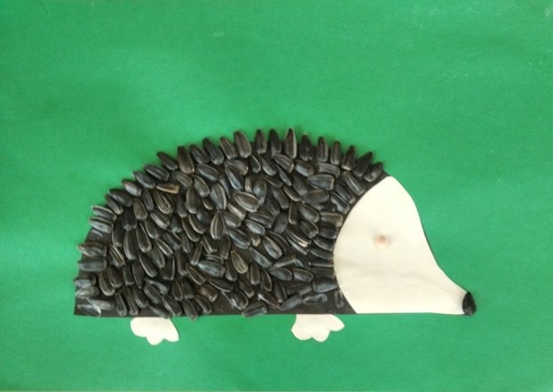

Повправляйте дітей в логіко – математичному розвитку
- Повторіть цифри та рахунок в межах 6.
- Повправляйте в порядковій лічбі. Пограйте в гру «Хто перший? (другий…)»
(Розмістіть іграшки перед дитиною. Запропонуйте назвати : Хто перший? Хто третій? Який по рахунку (назва іграшки)?..
- Пограйте в гру «Якої цифри не стало?» на закріплення цифрового ряду від 1 до 6.
- Вправа «Перетвори фігуру».
Повторіть геометричні фігури. Намалюйте на аркуші геометричні фігури. Запропонуйте дитині перетворити ці фігури на зображення, домалювавши деталі.

- Гра «Знайди і назви».
(Опишіть геометричну фігуру, запропонуйте дітям відгадати і назвати її; виконайте завдання навпаки.)
- Гра «День чи вечір?»
(Назвіть частину доби і запропонуйте назвати дію, яка відбувається в цей час; назвіть дію– запропонуйте визначити частину доби, коли вона відбувається.)

- Запропонуйте дітям зліпити лісових звірят.
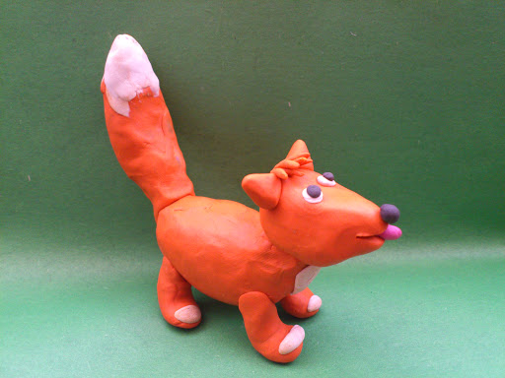

«Весняні фантазії крапельки»
- Загадайте загадку про воду
Ми кажемо: вона тече;
Ми кажемо: вона виблискує;
Вона біжить завжди вперед,
Але нікуди не тікає. (Вода)
- Пригадайте, де «живе» вода?
- Розкажіть дітям, кому потрібна вода. Як люди використовують воду.
- Розгляньте малюнки. Яку воду пити безпечно? Яка вода може бути небезпечною для здоров'я? Поясніть, чому ви так думаєте.
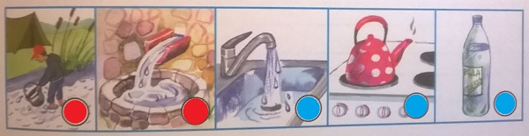
- Поговоріть про забруднення води.
- Пригадайте, хто живе у воді?
- Поекспериментуйте з водою:
- Зробіть її різною за смаком (кисла, солодка, солона).
- Різною за кольором.
- Різною за теплом.
- Запропонуйте помалювати кольоровою водою.
Приготуйте матеріал: розведена водою фарба, трубочки для коктейлю, або від соку, пензлик, аркуш паперу.
На аркуші ставимо кольорову краплинку води; трубочкою роздуваємо її на аркуші для отримання малюнку. Цей метод малювання називається кляксографія. Поекспериментуйте з положенням трубочки, так отримаєте різні зображення.За допомогою пензлика , або олівця домалюйте деталі.

